Relatório do Progresso Sprint 1

Aluno: Letizia Lowatzki Baptistella
Projeto: -Horas
Período analisado: 07/03/2026 a 14/03/2026

Atividades realizadas
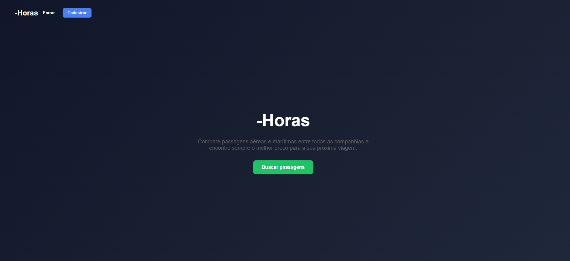
Foi feita a tela “Home” que o usuário irá encontrar ao acessar o site. Nela, é possível ver o nome da empresa, uma breve descrição da nossa proposta, uma barra de navegação para entrar e cadastrar, e um botão “Buscar passagens mais chamativo à baixo da frase, que redireciona o cliente para a tela de login.

Progresso no Kanban (movimentação das tarefas)
Movimentação do card “fazer tela inicial informando as funcionalidades do site ao cliente” do estado “fazendo” para “feito”:
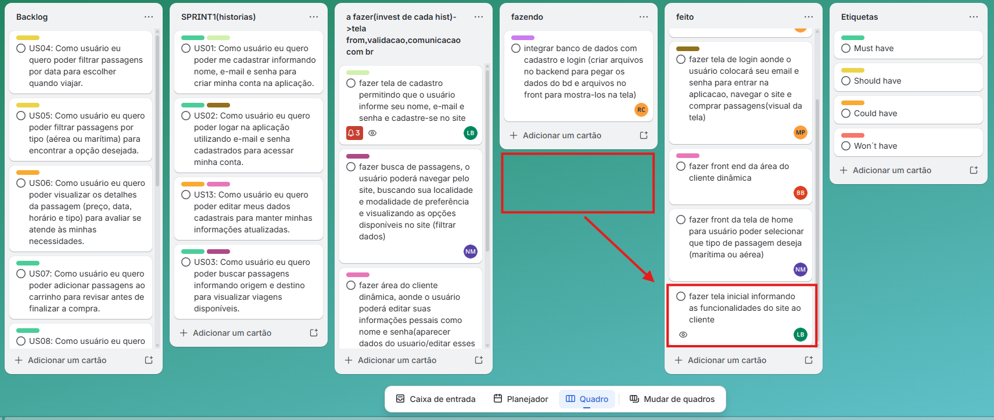

O que está sendo feito atualmente
No momento, estou responsável pelo desenvolvimento da tela de cadastro de usuários. Esta tarefa está definida como “a fazer” pois depende da finalização da tarefa de integração com o backend.

Impedimentos ou dificuldades (se houver)
Não houve nenhum impedimento ou dificuldades até o momento.

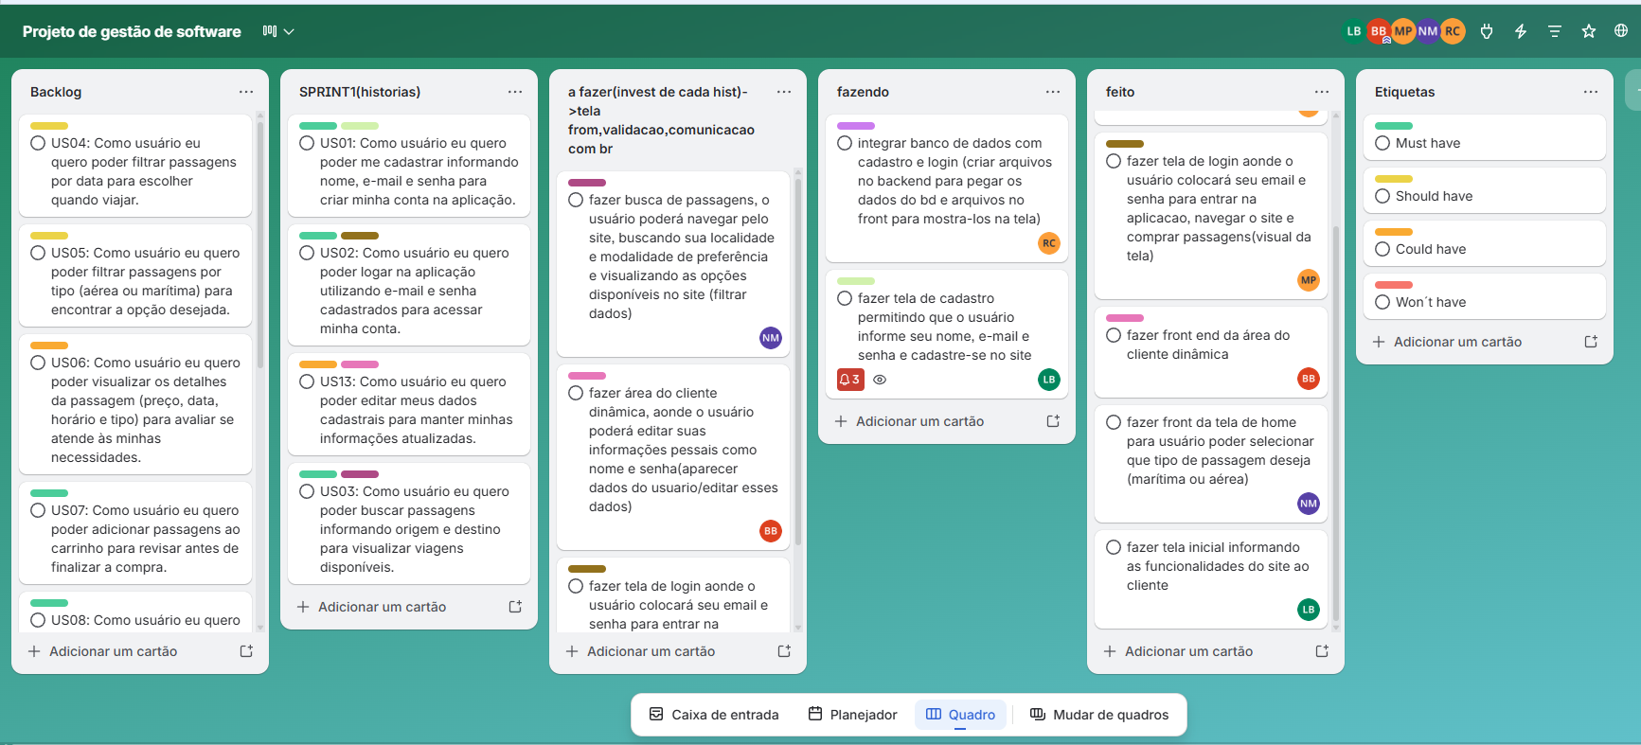
Print do quadro Kanban atualizado

